**Diseño e instalación de una plataforma web de gestión documental basada en Python con API-REST, que contribuya a la búsqueda de información y registro de documentos escaneados para el bufete de abogados Cartagena.**

**1. Introducción**

Este documento tiene como objetivo definir los requisitos técnicos para el desarrollo del frontend de una plataforma web. El documento servirá como guía para el equipo de desarrollo y garantizará que el producto final cumpla con las expectativas del cliente.

**2. Alcance del proyecto**

El proyecto frontend abarca el desarrollo de las interfaces de usuario (UI) y la experiencia de usuario (UX) de la plataforma web. Esto incluye:

* Diseño de pantallas principales
* Desarrollo de componentes HTML, CSS y JavaScript
* Integración con APIs backend

**3. Requisitos funcionales**

Las funcionalidades del frontend deben cumplir con los siguientes requisitos:

* **Funcionalidad 1:** autenticación para ingreso de usuario.
* **Funcionalidad 2:**búsqueda de documentos específicos y generales.
* **Funcionalidad 3:**medición y verificación de resultados mediante dashboard.

**4. Requisitos no funcionales**

El frontend debe cumplir con los siguientes requisitos no funcionales:

* **Rendimiento:** La plataforma web debe ser rápida y fluida.
* **Escalabilidad:** La plataforma web debe poder escalar para acomodar un número creciente de usuarios.
* **Usabilidad:** La plataforma web debe ser fácil de usar e intuitiva para todos los usuarios.
* **Responsividad:** La plataforma web debe adaptarse correctamente a diferentes tamaños de pantalla y dispositivos.
* **Seguridad:** La plataforma web debe ser segura y proteger los datos de los usuarios.

**5. Entregables**

Los entregables del proyecto frontend incluyen:

* Código fuente HTML, CSS y JavaScript
* Manual de usuario
* Pruebas de integración

**6. Cronograma**

El cronograma del proyecto frontend se define de la siguiente manera:

* **Fase 1:** Diseño y desarrollo de las interfaces (2 meses)
* **Fase 2:** Desarrollo de componentes HTML, CSS y JavaScript (2 semanas)
* **Fase 3:** Implementación de funcionalidades interactivas (EN PROCESO)
* **Fase 4:** Integración con APIs backend (EN PROCESO)
* **Fase 5:** Pruebas y puesta en marcha (EN PROCESO)

**7. Aprobación**

Este documento debe ser revisado y aprobado por el cliente antes de comenzar el desarrollo.

**8. Glosario**

* **API:** Interfaz de programación de aplicaciones
* **CSS:** Cascading Style Sheets
* **HTML:** HyperText Markup Language
* **JavaScript:** Lenguaje de programación
* **UI:** Interfaz de usuario
* **UX:** Experiencia de usuario

**9. Anexos**

* Anexo 1: prototipos presentados
* Anexo 2: prototipo de implementación con Bot de Telegram.

Primera propuesta de diseños:

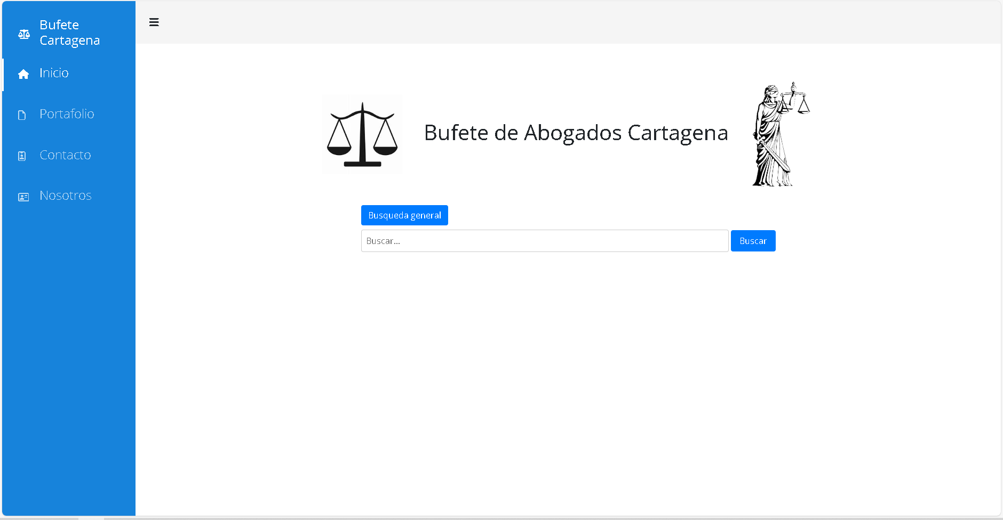

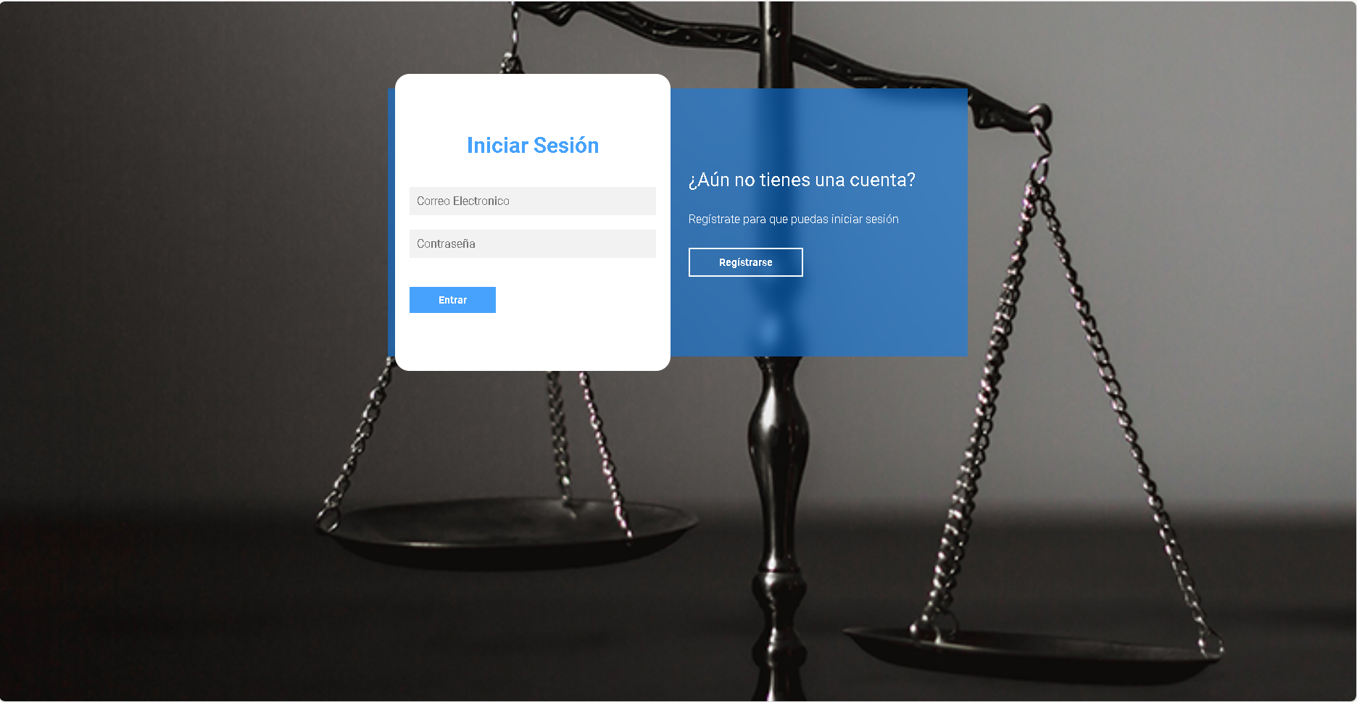

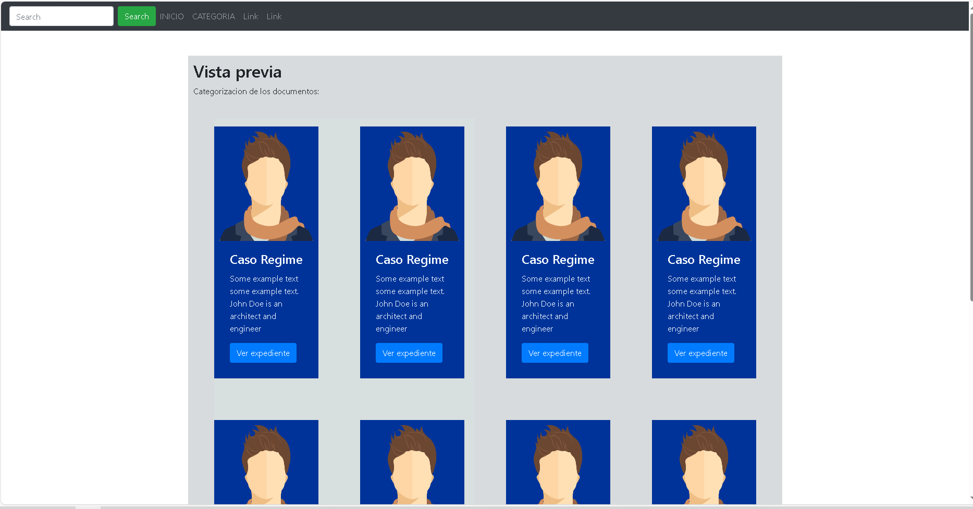

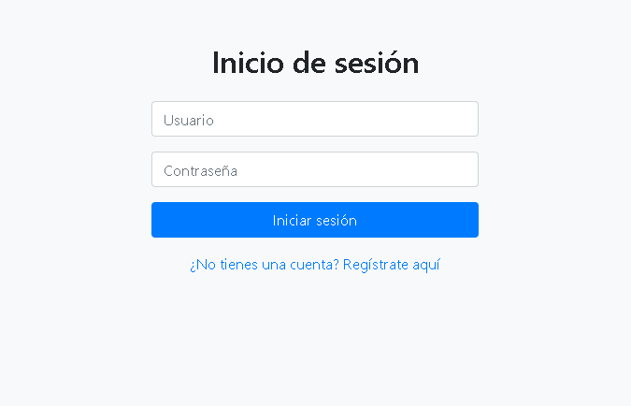

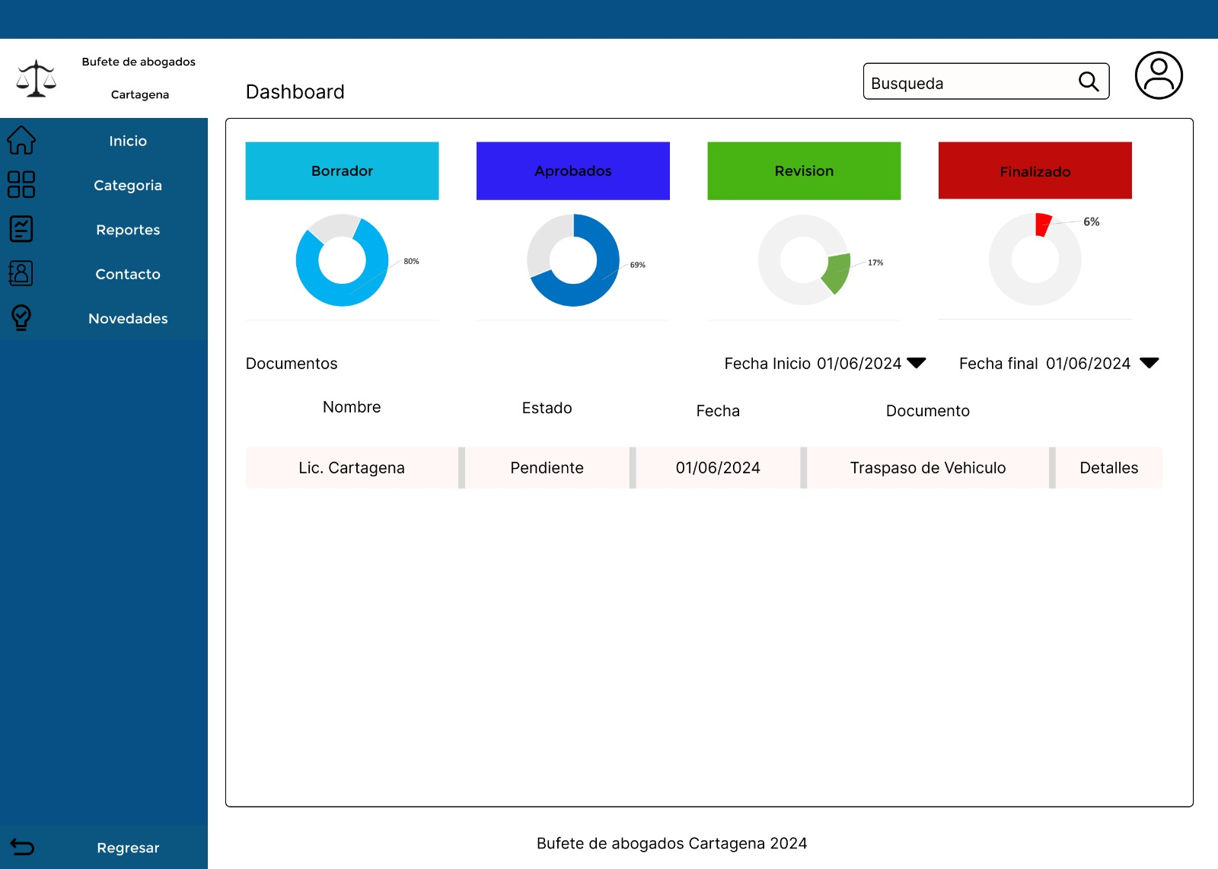

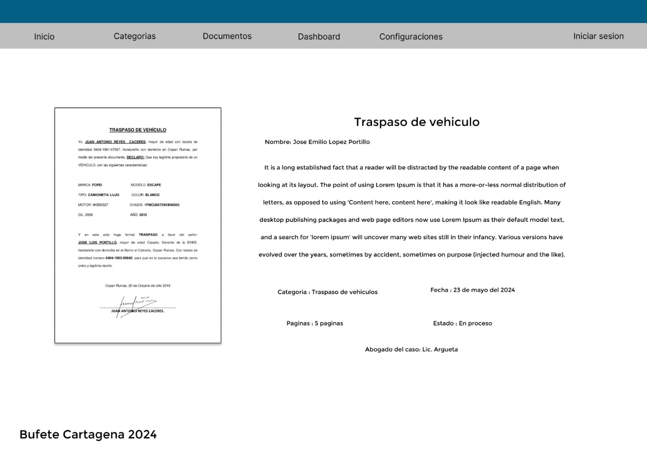

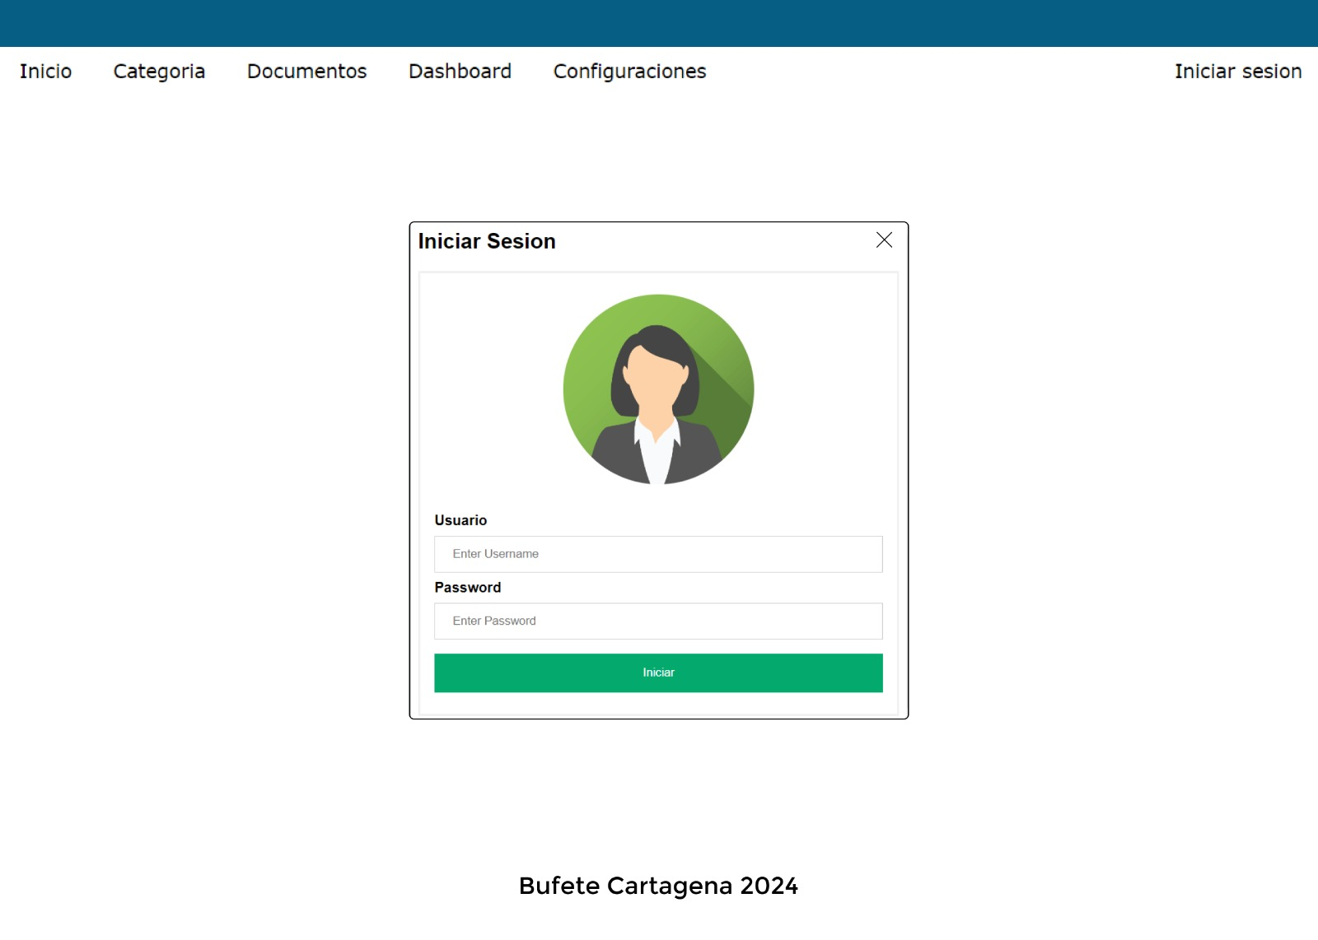

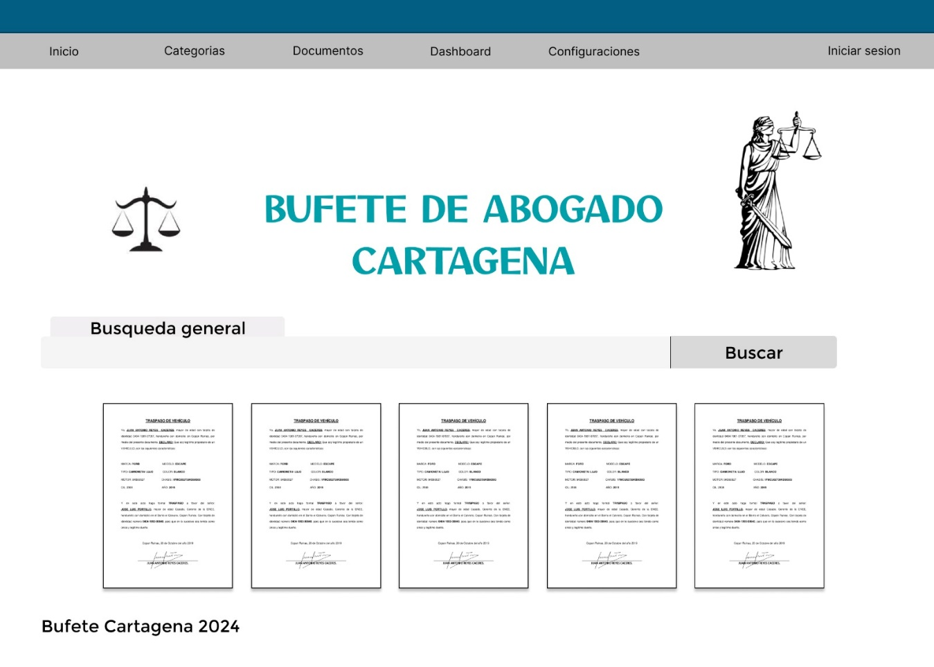

Diseños finales:

